Az ész és a szív szava
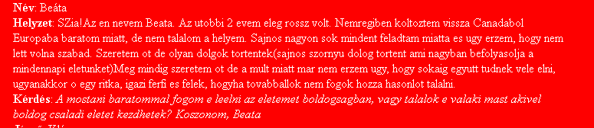
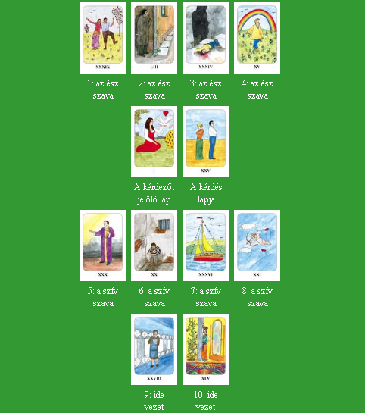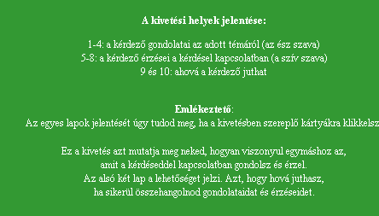
Kedves Beáta!
Köszönöm, hogy hozzám fordultál! Már a kiválasztott lapod is mutatja, hogy elég nagy dilemmában vagy a jelenlegi pároddal kapcsolatban. Mivel nem tudod eldönteni, hogy az eszedre vagy a szívedre hallgass, az “Èsz és a szív szava” kivetést választottam, ami talán segít összehangolni a kettőt.
Az első négy lap mutatja meg a gondolataidat a problémával kapcsolatban. Látszik, hogy a kezdeti boldogság eltünt a kapcsolatból. Valami olyan rossz dolog történt,ami miatt megrendült a bizalmad a párodban és ez nem is fog változni. Ti már nem vagytok az a pár,mint a kezdetek kezdetén és ezt te is tudod. Annyi mindent feladtál ezért a kapcsolatért hiába, de pont ezért is nem akarod olyan könnyen feladni. Nincs erőd és tehetetlen vagy,de keresed a megoldást, hátha újra tudtok kezdeni mindent.
Az alsó négy lap mutatja az érzelmeidet. Még mindig ragaszkodsz a párodhoz,akkor is, ha magányosan érzed magad ebben a kapcsolatban. Kicsit önsajnálatba is merülsz,hogy feladtad az eddigi életedet miatta és mégsem vagy boldog. Abban bízol, hogy a dolgok jóra fordulnak majd. Te inkább a nagy boldog szerelemre vágysz és nem belé vagy szerelmes. Csak azért szeretnéd megtartani,mert ahogy te is mondtad, félsz,hogy nem találsz egy rendes férfit.
Az utolsó (9-10) lapok mutatják,hogy hova juthatsz,ha összehangolod az érzelmeidet a gondolataiddal. Igazából érzed is és tudod is, hogy teljesen alárendeled magad a párodnak, hogy ez a kapcsolat már nem vezet sehova, itt már nincs fejlődés, előrelépés. Ha a jelenlegi pároddal maradsz, csak mégjobban összetörsz lelkileg. A kártya azt tanácsolja, hogy állj fel és ne hitegesd magad tovább. Az önámítással csak halogatod a porblémamegoldást. Vedd kezedbe a dolgokat és lépj ki ebből a kapcsolatból. Ha ez sikerül, magabiztossá és önállóvá válsz majd.
Sok sikert kívánok!
Szeretettel:
Melissa

Megoldás:
Kedves Beáta!
Köszönöm, hogy ismét bizalmadba avattál!
Kivetésed a következő volt
Igen vegyes érzelmek, és gondolatok kavarognak a fejedben pároddal kapcsolatban, és a közös jövőtökről.
Látszik, hogy vannak boldog időszakaitok, és az együtt töltött idő jelentős részét harmóniában, szeretetben, boldogságban éltétek. Szerettetek volna közös családot alapítani, gyermeket vállalni. Ezek mind ott kavarognak a fejedben. De megjelennek a nehezebb gondolatok is. A Titeket ért szerencsétlenség, ahogyan fogalmazol, tragédia. A tragédiátokat nem ismerem, de a kártya azt mutatja ezt Te kicsit más hibájának érzed. Talán keresed az okot, talán keresed a vétkest. Azt gondolod ha van kit okolnod, támadással könnyebben fogod tudni feldolgozni.
Nagy köztetek a félreértés. Akárhogy is alakul a jövőtök fontos lenne tisztázni a félreértéseket. Mindkét felet megviseli, ha bizonytalanságban él. Sokkal hamarabb tudjátok feldolgozni a történteket is, ha mindketten biztosak vagytok a másikban és magatokban egyaránt.
Csakúgy mint a gondolataidban a szívedben is vegyes érzések kavarognak. Hosszú út áll mögöttetek. Sokmindent csináltatok már végig együtt, ami erőssé tehet titeket. Szereted, igazán fontos Neked, és Ő is így érez irántad. Azonban szívedet megnehezíti az elmúlt események súlya. Kicsit talán csapdában érzed magad. Nehéz feldolgoznod, hogy nehezen tudsz dönteni. Kavarognak benned a párod iránti érzelmeid. A szerelem, a féltés, az együtt átélt tragédiában átélt támogatás. És talán a félelem hogy mindezt elveszítheted. A kártya azt mutatja kicsit Őt okolod a történtek miatt, és félsz szabadjára engedni a szerelmedet.
Az út amit választasz igazán boldog életet hozhat. Visszahozhatja az életedbe a szenvedélyt, a nőiességedet, a szerelmet. De ahhoz, hogy ezt megélhesd hosszú út áll előtted, olyan út ahol meg kell tanulnod önzetlenül adni, és elfogadni a másikat. Meg kell tanulnod a félreértéseket kezelni, tisztázni, és talán kicsit a jövőd szolgájává lenni. Azért a jövőért dolgozni keményen amit elképzeltél magadnak, amit megérdemelsz.
A Szerencse Csillaga kísérjen utadon. Remélem megtalálod soraimban a megoldást, és megleled az igaz boldogságot!
Adja Isten! Te del o Del!
Szeretettel:

